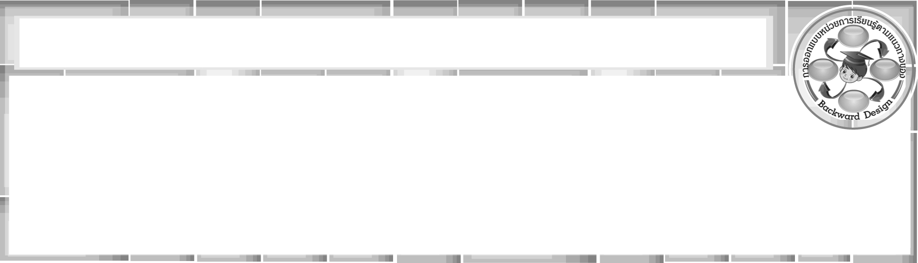
การออกแบบหน่วยการเรียนรู้ตามแนวทางของ Backward Design
หน่วยการเรียนรู้ที่ 3 เรื่อง 2 มิติ สู่ 3 มิติ
รหัส-ชื่อรายวิชา ศ 161 กลุ่มสาระการเรียนรู้ศิลปะ : ทัศนศิลป์
ชั้นประถมศึกษาปีที่ 6 ภาคเรียนที่ 1 เวลา 12 ชั่วโมง
ผู้สอน .................................................................... โรงเรียน .....................................................................

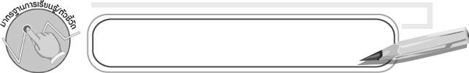
มาตรฐานการเรียนรู้/ตัวชี้วัด


มาตรฐานการเรียนรู้
ศ 1.1 สร้างสรรค์งานทัศนศิลป์ตามจินตนาการและความคิดสร้างสรรค์
วิเคราะห์ วิพากษ์วิจารณ์คุณค่างานทัศนศิลป์ ถ่ายทอดความรู้สึก
ความคิดต่องานศิลปะอย่างอิสระ ชื่นชมและประยุกต์ใช้ในชีวิตประจำวัน
ตัวชี้วัด
ศ 1.1 ป.6/3 สร้างงานทัศนศิลป์จากรูปแบบ 2 มิติเป็น 3 มิติ โดยใช้หลักการของแสงเงาและน้ำหนัก

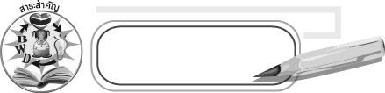
สาระสำคัญ

การวาดภาพ 2 มิติ ให้เป็นภาพ 3 มิติ จำเป็นต้องใช้เส้นอย่างถูกต้องและมีการลงน้ำหนักแสงเงาในภาพ ซึ่งเป็นหลักการพื้นฐานที่ผู้สร้างงานทัศนศิลป์ต้องรู้และเข้าใจเพื่อนำไปใช้สร้างสรรค์ผลงานทัศนศิลป์ให้มีความลงตัว และสามารถนำความรู้พื้นฐานไปประยุกต์สร้างสรรค์ผลงานให้มีความแปลกใหม่ได้อย่างเหมาะสม

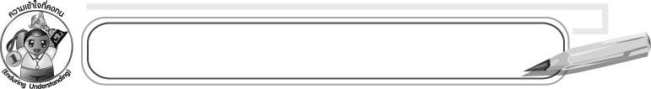
ความเข้าใจที่คงทน (Enduring Understanding)
การใช้เส้นและลงน้ำหนักแสงเงาอย่างถูกต้องทำให้ภาพวาดดูเป็น 3 มิติ

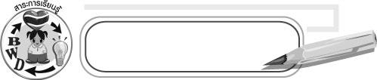
สาระการเรียนรู้

1. รูป 2 มิติ และรูป 3 มิติ
2. รูปทรงกับแสงเงา
3. หลักการลงน้ำหนักแสงเงา
4. เงาตกกระทบ
5. แสงเงาในภาพทิวทัศน์
6. แสงเงากับการสร้างสรรค์

คุณลักษณะอันพึงประสงค์
มีวินัย
ตัวชี้วัดที่ 3.1 ปฏิบัติตามข้อตกลง กฎเกณฑ์ ระเบียบข้อบังคับของครอบครัว โรงเรียนและสังคม

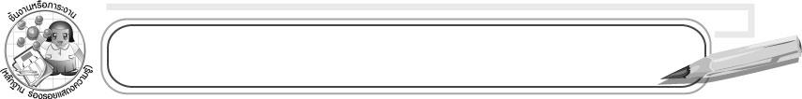
ชิ้นงานหรือภาระงาน (หลักฐาน ร่องรอยแสดงความรู้)

ชิ้นงานที่ 3 เรื่อง การวาดรูป 3 มิติ

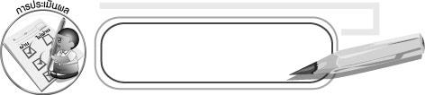
การประเมินผล

1. การประเมินผลตัวชี้วัด
ให้ครูประเมินผลงานการวาดรูป 3 มิติ โดยใช้หลักการของแสงเงาและน้ำหนัก โดยเขียนคะแนนลงในช่องว่างในแบบประเมิน
แบบประเมินผลงานศิลปะ

รายการประเมิน | ขั้นดีเยี่ยม  (6 คะแนน) | ขั้นดี  (4-5 คะแนน) | ขั้นพอใช้  (2-3 คะแนน) | ขั้นปรับปรุง  (1 คะแนน)
1. ความคิดสร้างสรรค์
2. ความตั้งใจในการทำงาน
3. ความสวยงามของผลงาน
4. ใช้วัสดุอุปกรณ์ในการ
ทำงานอย่างถูกต้อง
5. ความสะอาดเรียบร้อย
ในการทำงาน

คะแนนเต็ม 30 คะแนน รวมคะแนน..................... คะแนน ลงชื่อผู้ประเมิน .....................

เกณฑ์การให้คะแนน
ระดับคะแนน | ระดับคุณภาพ
25-30  18-24  10-17  1-9 | ดีเยี่ยม  ดี  พอใช้  ควรปรับปรุง

2. การประเมินผลคุณลักษณะอันพึงประสงค์
ตัวชี้วัดที่ 3.1 ปฏิบัติตามข้อตกลง กฎเกณฑ์ ระเบียบ ข้อบังคับของครอบครัว โรงเรียนและสังคม
พฤติกรรมบ่งชี้ | ไม่ผ่าน (0) | ผ่าน (1) | ดี (2) | ดีเยี่ยม (3)
3.1.1 ปฏิบัติตามข้อตกลง กฎเกณฑ์ ระเบียบ ข้อบังคับ  ของ  ครอบครัว โรงเรียน  และสังคม  ไม่ละเมิด  สิทธิของ  ผู้อื่น  3.1.2 ตรงต่อเวลา  ในการปฏิบัติกิจกรรม  ต่าง ๆ ในชีวิตประจำวันและรับผิดชอบในการทำงาน | ไม่ปฏิบัติตนตามข้อตกลง กฎเกณฑ์ ระเบียบ ข้อบังคับของครอบครัวและโรงเรียน | ปฏิบัติตามข้อตกลงกฎเกณฑ์ ระเบียบ ข้อบังคับของครอบครัว และโรงเรียนตรงต่อเวลาในการปฏิบัติกิจกรรมต่าง ๆ ในชีวิตประจำวันแต่ต้องมีการเตือนเป็นส่วนใหญ่ | ปฏิบัติตามข้อตกลงกฎเกณฑ์ ระเบียบ ข้อบังคับของครอบครัว และโรงเรียน  ตรงต่อเวลาในการปฏิบัติกิจกรรมต่าง ๆ ในชีวิตประจำวันแต่ต้องมีการเตือนเป็นบางครั้ง | ปฏิบัติตามข้อตกลง กฎเกณฑ์ ระเบียบ ข้อบังคับของครอบครัว และโรงเรียน  ตรงต่อเวลาในการปฏิบัติกิจกรรมต่าง ๆ ในชีวิตประจำวันและรับผิดชอบในการทำงานได้ด้วยตนเอง

ตัวชี้วัดที่ 6.2 ทำงานด้วยความเพียรพยายามและอดทนเพื่อให้งานสำเร็จตามเป้าหมาย
พฤติกรรมบ่งชี้ | ไม่ผ่าน (0) | ผ่าน (1) | ดี (2) | ดีเยี่ยม (3)
6.2.1 ทุ่มเททำงาน อดทน  ไม่ย่อท้อต่อปัญหาและอุปสรรค  ในการทำงาน  6.2.2 พยายามแก้ปัญหา  และอุปสรรคในการทำงานให้สำเร็จ  6.2.3 ชื่นชมผลงานด้วยความภาคภูมิใจ | ไม่ขยัน อดทน ในการทำงาน | ทำงานด้วยความขยัน พยายามให้งานสำเร็จตามเป้าหมาย | ทำงานด้วยความขยัน อดทน พยายามให้งานสำเร็จตามเป้าหมาย ชื่นชมผลงานด้วยความภาคภูมิใจ | ทำงานด้วยความขยัน อดทน  ไม่ย่อท้อ  ต่อปัญหา  ในการทำงาน พยายามให้งานสำเร็จตามเป้าหมาย ชื่นชม ผลงานด้วยความภาคภูมิใจ

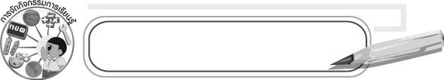
การจัดกิจกรรมการเรียนรู้

1. ให้นักเรียนอธิบายความแตกต่างระหว่างรูป 2 มิติ และรูป 3 มิติ
2. ให้นักเรียนแบ่งกลุ่มใช้สีเทียนลงน้ำหนักรูปร่างเรขาคณิตให้เป็นรูปทรง
3. ครูนำไฟฉายและลูกบอลมาสาธิตการรับแสงในด้านต่าง ๆ โดยครูนำลูกบอลมา 1 ลูก
และใช้ไฟฉายมาส่องลูกบอลในด้านต่าง ๆ แล้วให้นักเรียนสังเกต
4. ให้นักเรียนออกไปสำรวจรอบโรงเรียน แล้วเลือกวาดภาพสิ่งแวดล้อมมา 1 อย่าง
แล้วฝนลายเส้นเพื่อลงน้ำหนักแสงเงา
5. ให้นักเรียนสำรวจสิ่งต่าง ๆ รอบห้องเรียน แล้วลือกวาดภาพมา 1 อย่างแล้วใช้สีระบาย
เพื่อลงน้ำหนักแสงเงา
6. ให้นักเรียนเลือกนั่งในมุมต่าง ๆ ที่แตกต่างกันอย่างอิสระ แล้ววาดภาพระบายสีอ่อนและ
เข้มที่เห็นในธรรมชาติ

7. ให้นักเรียนร่างชื่อตัวอักษรชื่อตนเองเป็นภาษาอังกฤษ จากนั้นใช้ปากกาสีดำลงน้ำหนัก
แสงเงาให้เป็น 3 มิติ
8. ให้นักเรียนวาดภาพทิวทัศน์โดยระบายแสงเงาในภาพทิวทัศน์แล้วให้ครูและเพื่อน
ร่วมกันเสนอ แนวทางการปรับปรุงผลงานให้ดีขึ้น
9. ให้นักเรียนวาดผลไม้ในจินตนาการแล้วลงแสงเงาอย่างอิสระ

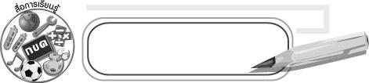
สื่อการเรียนรู้

1. ชิ้นงานที่ 3 เรื่อง การวาดรูป 3 มิติ
2. กระดาษวาดเขียน
3. ดินสอ
4. ยางลบ
5. สีไม้/สีเทียน/สีน้ำ
6. ปากกาสีดำ
7. กระดาษปรู๊ฟ
8. สิ่งของเครื่องใช้หรือผลไม้
9. กล่องกระดาษที่ห่อด้วยสีล้วน
10. สิ่งของเครื่องใช้ที่มีรูปทรงกระบอก ทรงสี่เหลี่ยมจัตุรัส ทรงสี่เหลี่ยมผืนผ้า และทรงกลม
11. ผลไม้ในท้องถิ่น
12. ดินสอ 2B

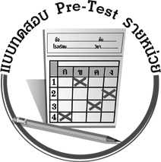
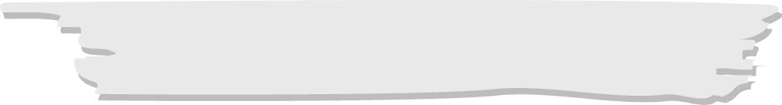
แบบทดสอบก่อนเรียน (Pre - Test)

ชื่อ ______________________ นามสกุล________________ เลขที่________ ชั้น ________
ให้ระบายคำตอบที่ถูกต้องลงในวงกลมตัวเลือกให้เต็มวง (ห้ามระบายนอกวง)
ได้ _________ คะแนน
คะแนนเต็ม 10 คะแนน

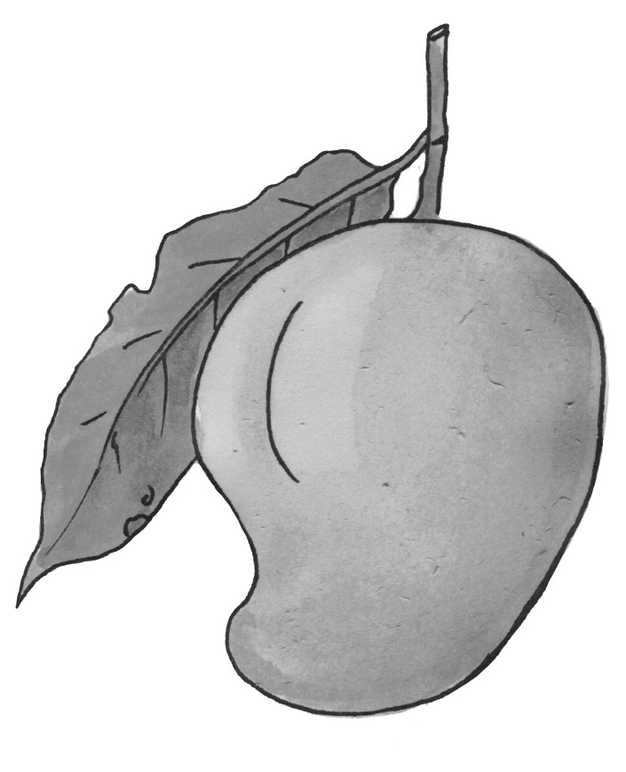
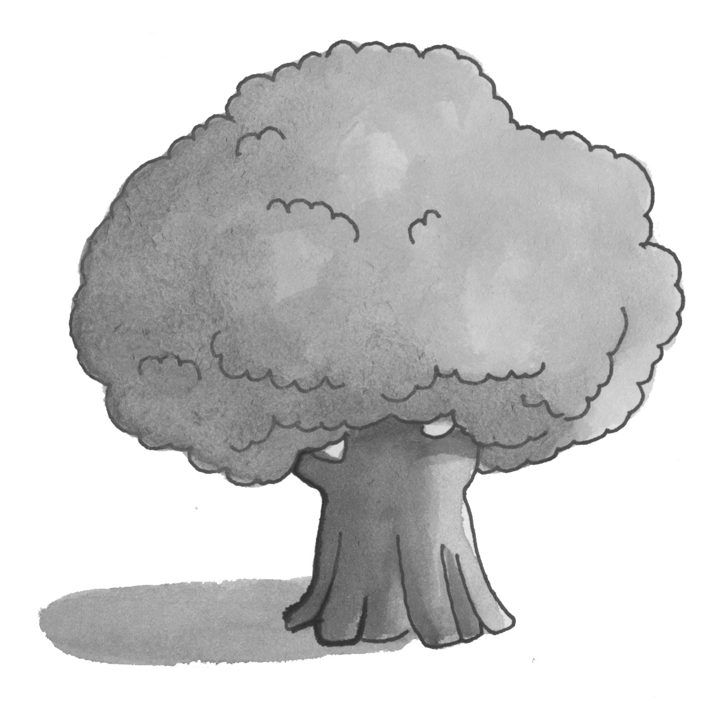
1. ข้อใดเป็นภาพ 3 มิติที่เกิดจากการใช้ปากกาฝนลายเส้น
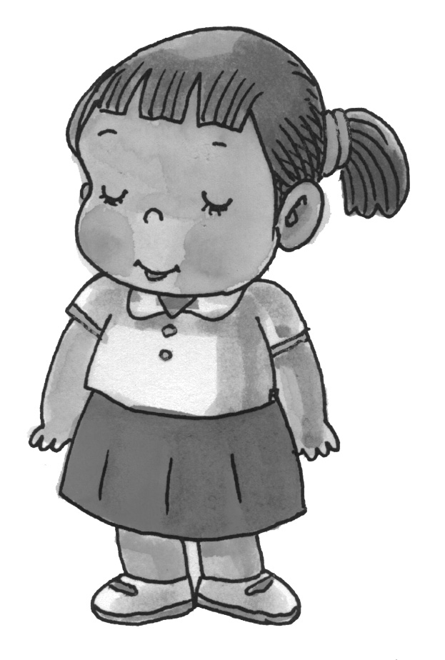
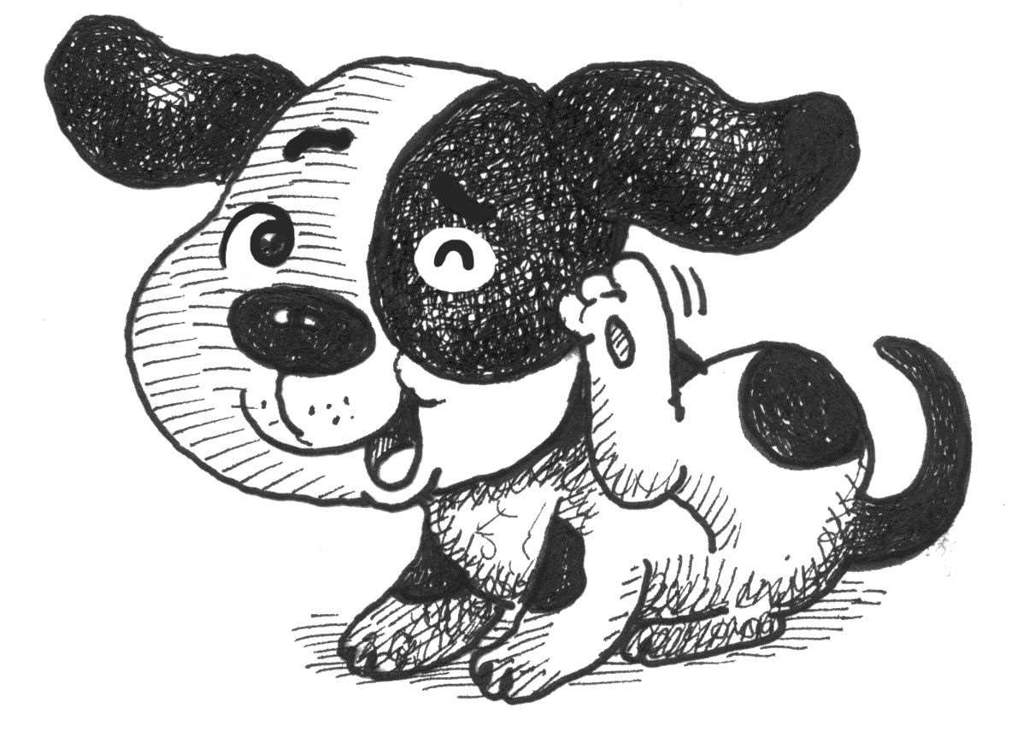
1 2 3 4

2. เงาตกกระทบมีผลต่อภาพอย่างไร
1 ทำให้ภาพมีขนาดใหญ่ขึ้น
2 ทำให้ภาพมีความสว่างมากยิ่งขึ้น
3 ทำให้ภาพเดียวมองเห็นได้หลายมุม
4 ทำให้ภาพมีน้ำหนักสมจริงมากยิ่งขึ้น
3. สิ่งใดมีลักษณะเป็น 3 มิติ
1 ถ้ำที่มองเห็นความลึก 2 ภาพถ่ายขนาด 4 x 6 นิ้ว
3 กระดาษวาดเขียน 1 แผ่น 4 ผ้าทอพื้นเมือง 1 ผืน
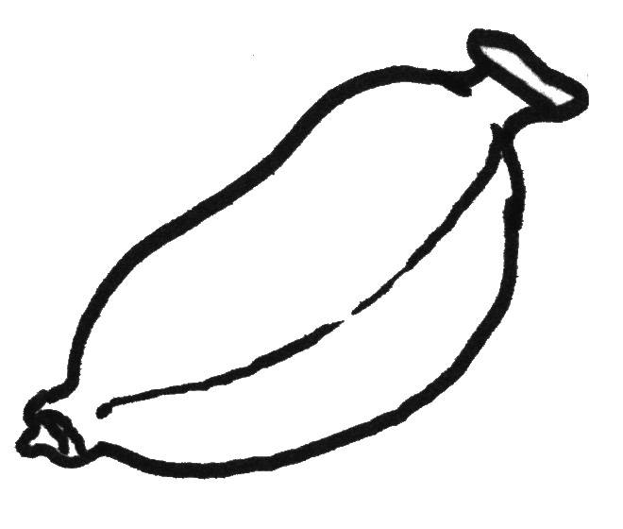
4. ข้อใดเป็นภาพ 3 มิติ
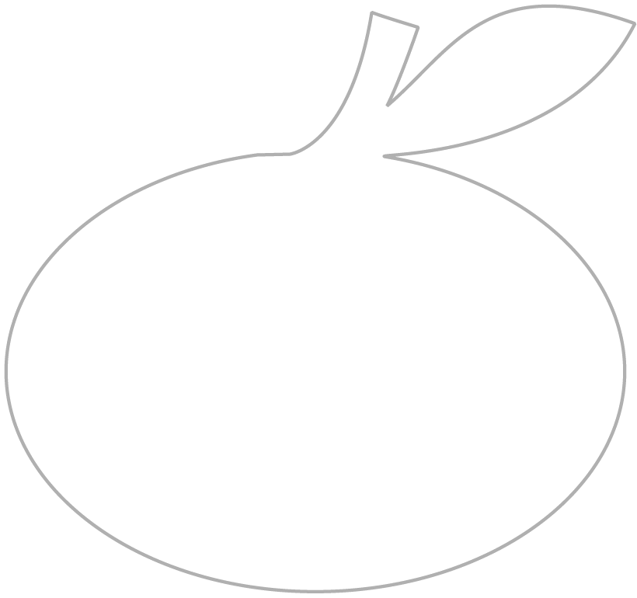
1 2

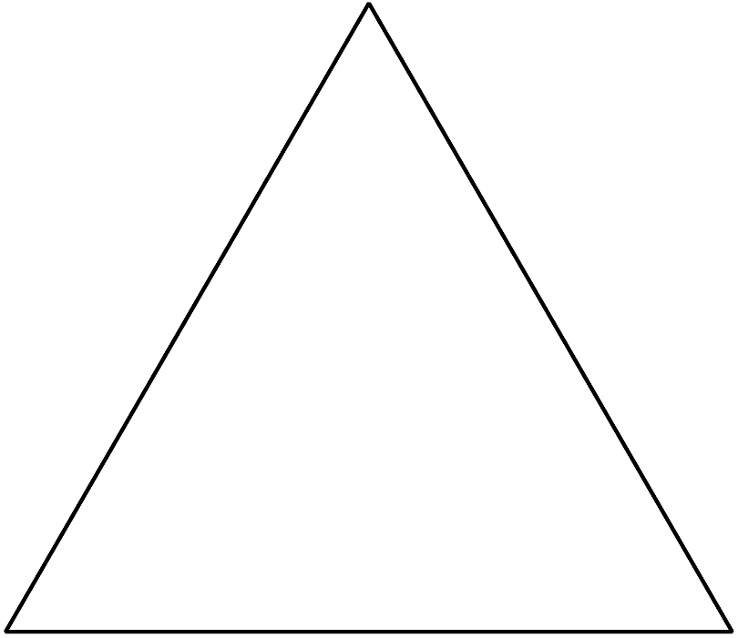

3 4

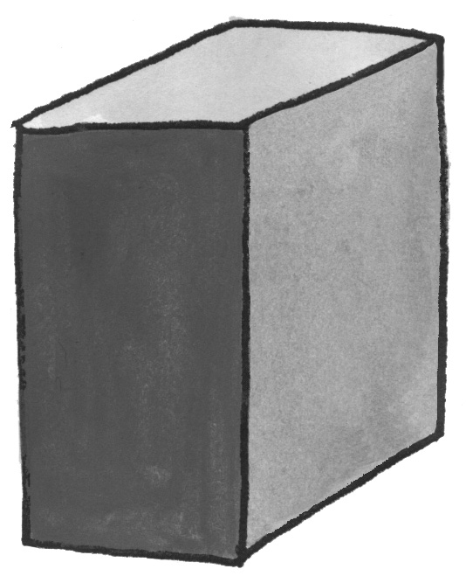
5. ข้อใดเกี่ยวข้องกับภาพนี้
1 แสงเงาเหนือความเป็นจริง
2 น้ำหนักของแสงเงา
3 รูปทรงกับแสงเงา
4 เงาตกกระทบ

6. ถ้าต้องการวาดภาพแสดงให้เห็นว่ามีส่วนที่รับแสงน้อยนักเรียนควรทำอย่างไร
1 ระบายด้วยสีอ่อน
2 ระบายหลาย ๆ สี
3 ระบายด้วยสีเข้ม
4 ระบายด้วยสีขาว
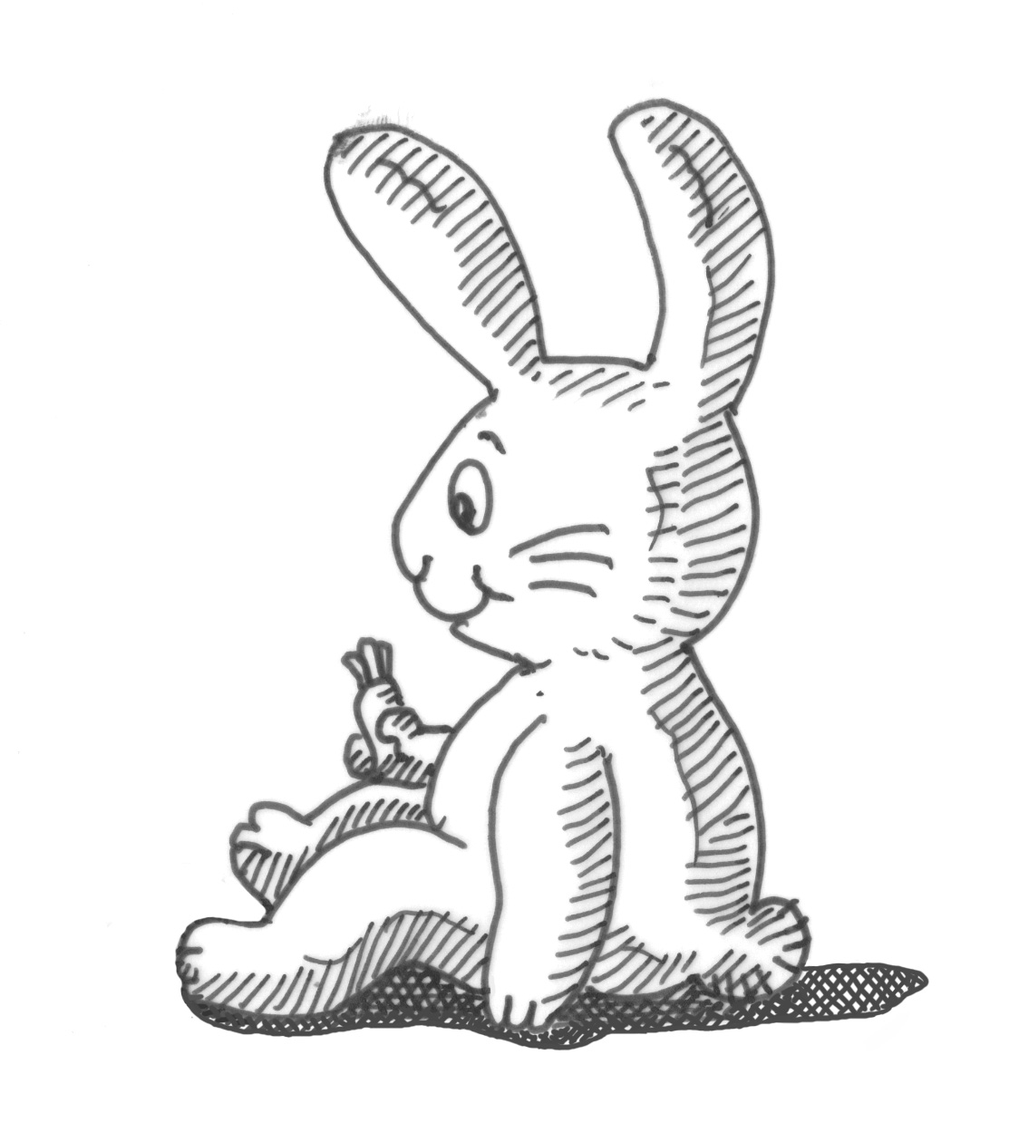
7. จากภาพนี้แสดงให้เห็นว่าแสงส่องมาในทิศทางอย่างไร
1
2
3
4
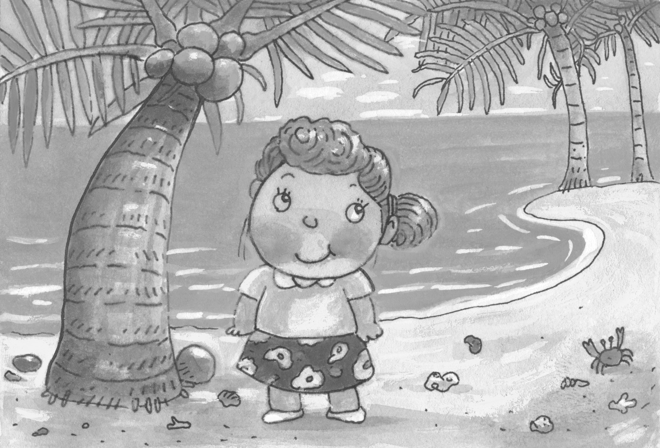
8. ข้อใดเกี่ยวข้องกับภาพนี้
1 ลายเส้นในภาพวาด 2 มิติ
2 แสงเงาในภาพทิวทัศน์
3 รูปทรงที่แตกต่าง
4 เงาตกกระทบ
9. นักเรียนจะพัฒนาภาพวาดของตนเองให้เป็นภาพ 3 มิติที่สวยงามได้อย่างไร
1 ฝึกการใช้เส้นอย่างถูกต้องและลงน้ำหนักเงาโดยยึดหลักความเป็นจริง
2 วาดภาพให้องค์ประกอบของภาพมีความสมดุลกันในทุกด้าน
3 วาดภาพด้วยดินสอเพียงอย่างเดียวให้เชี่ยวชาญ
4 ฝึกการใช้สีหลาย ๆ สีในการวาดภาพ
10. ภาพใดเป็นการประยุกต์ใช้แสงเงาเหนือความเป็นจริง
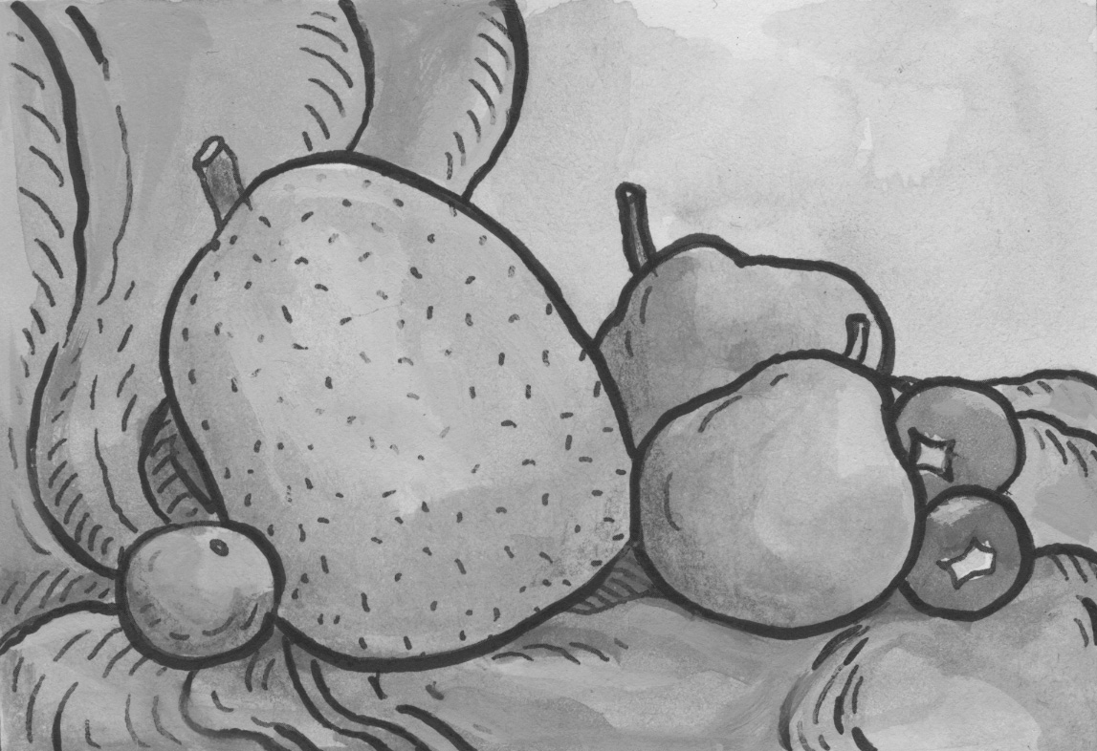
1 2

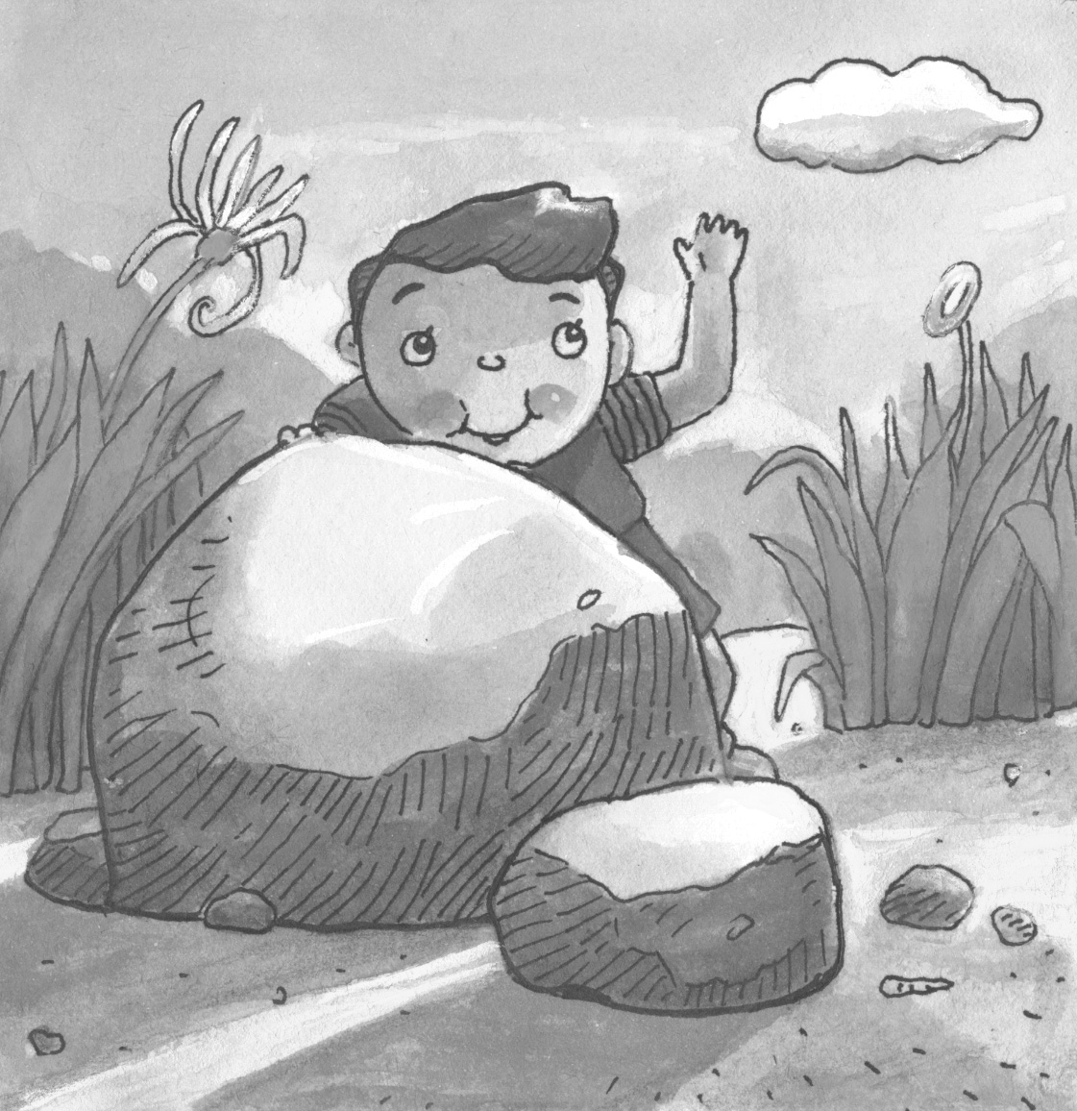
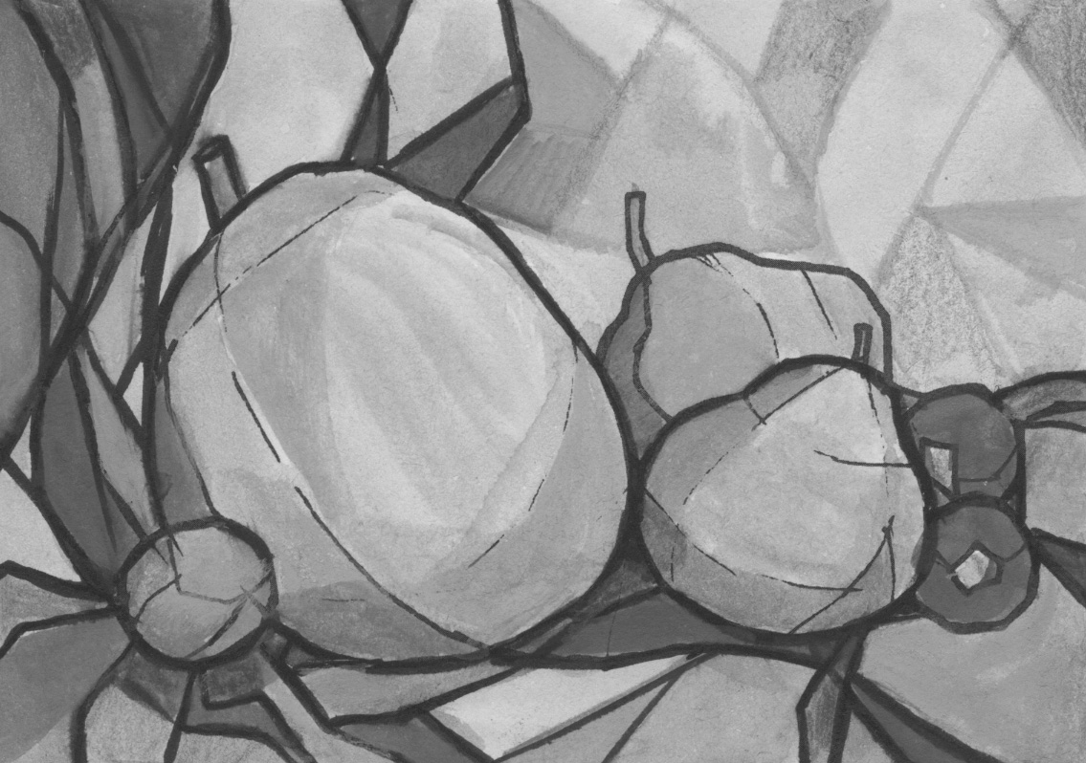
3 4

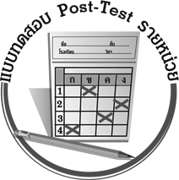
แบบทดสอบหลังเรียน (Post-Test)

ชื่อ_____________________นามสกุล_____________________เลขที่________ชั้น_________
ให้ระบายคำตอบที่ถูกต้องลงในวงกลมตัวเลือกให้เต็มวง (ห้ามระบายนอกวง)
ได้ _________ คะแนน
คะแนนเต็ม 10 คะแนน

1. ข้อใดเป็นภาพ 3 มิติ
1 2

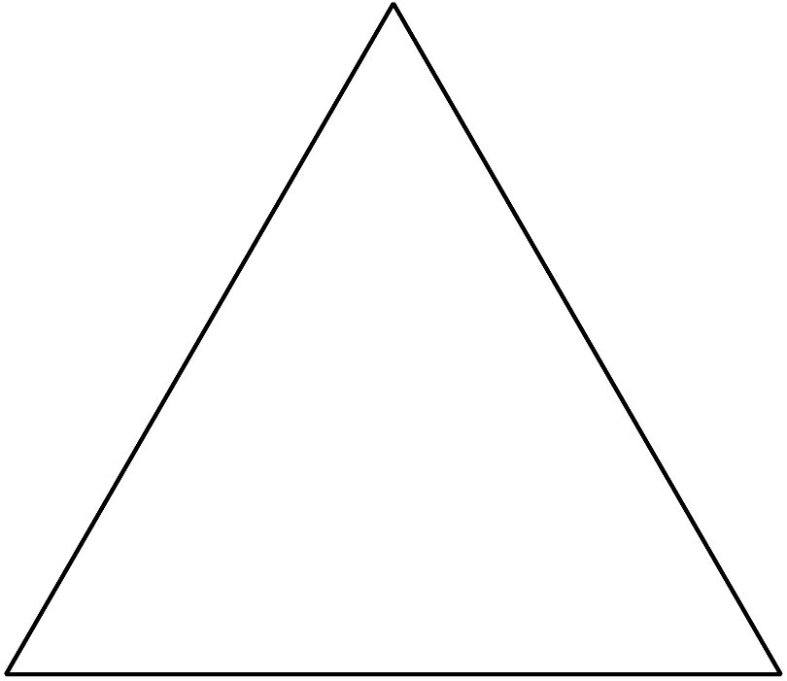
3 4

2. ข้อใดเกี่ยวข้องกับภาพนี้
1 แสงเงาเหนือความเป็นจริง
2 น้ำหนักของแสงเงา
3 รูปทรงกับแสงเงา
4 เงาตกกระทบ
3. จากภาพนี้แสดงให้เห็นว่าแสงส่องมาในทิศทางอย่างไร
1
2
3
4

4. ข้อใดเกี่ยวข้องกับภาพนี้
1 ลายเส้นในภาพวาด 2 มิติ
2 แสงเงาในภาพทิวทัศน์
3 รูปทรงที่แตกต่าง
4 เงาตกกระทบ
5. ภาพใดเป็นการประยุกต์ใช้แสงเงาเหนือความเป็นจริง
1 2

3 4

6. ข้อใดเป็นภาพ 3 มิติที่เกิดจากการใช้ปากกาฝนลายเส้น
1 2 3 4

7. เงาตกกระทบมีผลต่อภาพอย่างไร
1 ทำให้ภาพมีขนาดใหญ่ขึ้น 2 ทำให้ภาพมีความสว่างมากยิ่งขึ้น
3 ทำให้ภาพเดียวมองเห็นได้หลายมุม 4 ทำให้ภาพมีน้ำหนักสมจริงมากยิ่งขึ้น
8. สิ่งใดมีลักษณะเป็น 3 มิติ
1 ถ้ำที่มองเห็นความลึก 2 ภาพถ่ายขนาด 4 x 6 นิ้ว
3 กระดาษวาดเขียน 1 แผ่น 4 ผ้าทอพื้นเมือง 1 ผืน
9. ถ้าต้องการวาดภาพแสดงให้เห็นว่ามีส่วนที่รับแสงน้อยนักเรียนควรทำอย่างไร
1 ระบายด้วยสีอ่อน
2 ระบายหลาย ๆ สี
3 ระบายด้วยสีเข้ม
4 ระบายด้วยสีขาว

10. นักเรียนจะพัฒนาภาพวาดของตนเองให้เป็นภาพ 3 มิติที่สวยงามได้อย่างไร
1 ฝึกการใช้เส้นอย่างถูกต้องและลงน้ำหนักเงาโดยยึดหลักความเป็นจริง
2 วาดภาพให้องค์ประกอบของภาพมีความสมดุลกันในทุกด้าน
3 วาดภาพด้วยดินสอเพียงอย่างเดียวให้เชี่ยวชาญ
4 ฝึกการใช้สีหลาย ๆ สีในการวาดภาพ

เฉลย แบบทดสอบก่อนเรียน (Pre-Test)
1. 3 2. 4 3. 1 4. 2 5. 2
6. 3 7. 1 8. 2 9. 1 10. 4

เฉลย แบบทดสอบหลังเรียน (Post-Test)
1. 2 2. 2 3. 1 4. 2 5. 4
6. 3 7. 4 8. 1 9. 3 10. 1


แบบบันทึกสรุปผลการเรียนรู้สำหรับผู้เรียน

ชื่อ-นามสกุล...................................... เลขที่ ............................................ ชั้น ..................................
วันที่ ................................................ เดือน ........................................................... พ.ศ. ..................
คำชี้แจง ให้นักเรียนบันทึกสรุปผลการเรียนรู้จากหน่วยการเรียนรู้นี้
นักเรียนมีความรู้สึกอย่างไร หลังจากที่เรียนหน่วยการเรียนรู้นี้แล้ว
......................................................................................................................
นักเรียนยังไม่เข้าใจเรื่องใด อีกบ้างที่เกี่ยวกับหน่วยการเรียนรู้นี้ ซึ่งต้องการให้ครูอธิบายเพิ่มเติม
.....................................................................................................................................................................
นักเรียนได้รับความรู้เรื่องใดบ้างจากหน่วยการเรียนรู้นี้
............................................................................................................................................................
....................................................

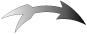

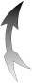
หน่วยการเรียนรู้ที่ ......... .......................................................................................

นักเรียนจะสามารถนำความรู้ ความเข้าใจจากหน่วยการเรียนรู้นี้ไปใช้ประโยชน์ในชีวิตประจำวันได้อย่างไรบ้าง
............................................................................................................................................................................................................................
นักเรียนได้ทำกิจกรรมอะไรบ้างในหน่วยการเรียนรู้นี้
................................................................................................................................................................................................................
....................................................

ผลงานที่นักเรียนชอบและต้องการคัดเลือกเป็นผลงานดีเด่นจาก
หน่วยการเรียนรู้นี้คือผลงานใดบ้างเพราะอะไร
.....................................................................................................................................................................

หมายเหตุ ให้ครูสำเนาแบบบันทึกนี้เพื่อให้นักเรียนบันทึกทุกหน่วยการเรียนรู้
1. ครูสามารถนำแบบบันทึกนี้ไปใช้เป็นหลักฐานและข้อมูลเพื่อปรับปรุง และพัฒนากระบวนการเรียนรู้ของผู้เรียน
2. ครูสามารถนำแบบบันทึกนี้ไปใช้ประกอบการทำวิจัยในชั้นเรียนเพื่อเป็นผลงานประกอบการเลื่อนวิทยฐานะได้
1. ครูสามารถนำแบบบันทึกนี้ไปใช้เป็นหลักฐานและข้อมูลเพื่อปรับปรุง และพัฒนากระบวนการเรียนรู้ของผู้เรียน
2. ครูสามารถนำแบบบันทึกนี้ไปใช้ประกอบการทำวิจัยในชั้นเรียนเพื่อเป็นผลงานประกอบการเลื่อนวิทยฐานะได้

